
Муниципальное казенное образовательное учреждение
Белоярского района «Общеобразовательная средняя (полная)
школа с. Казым»

БЛЮДА 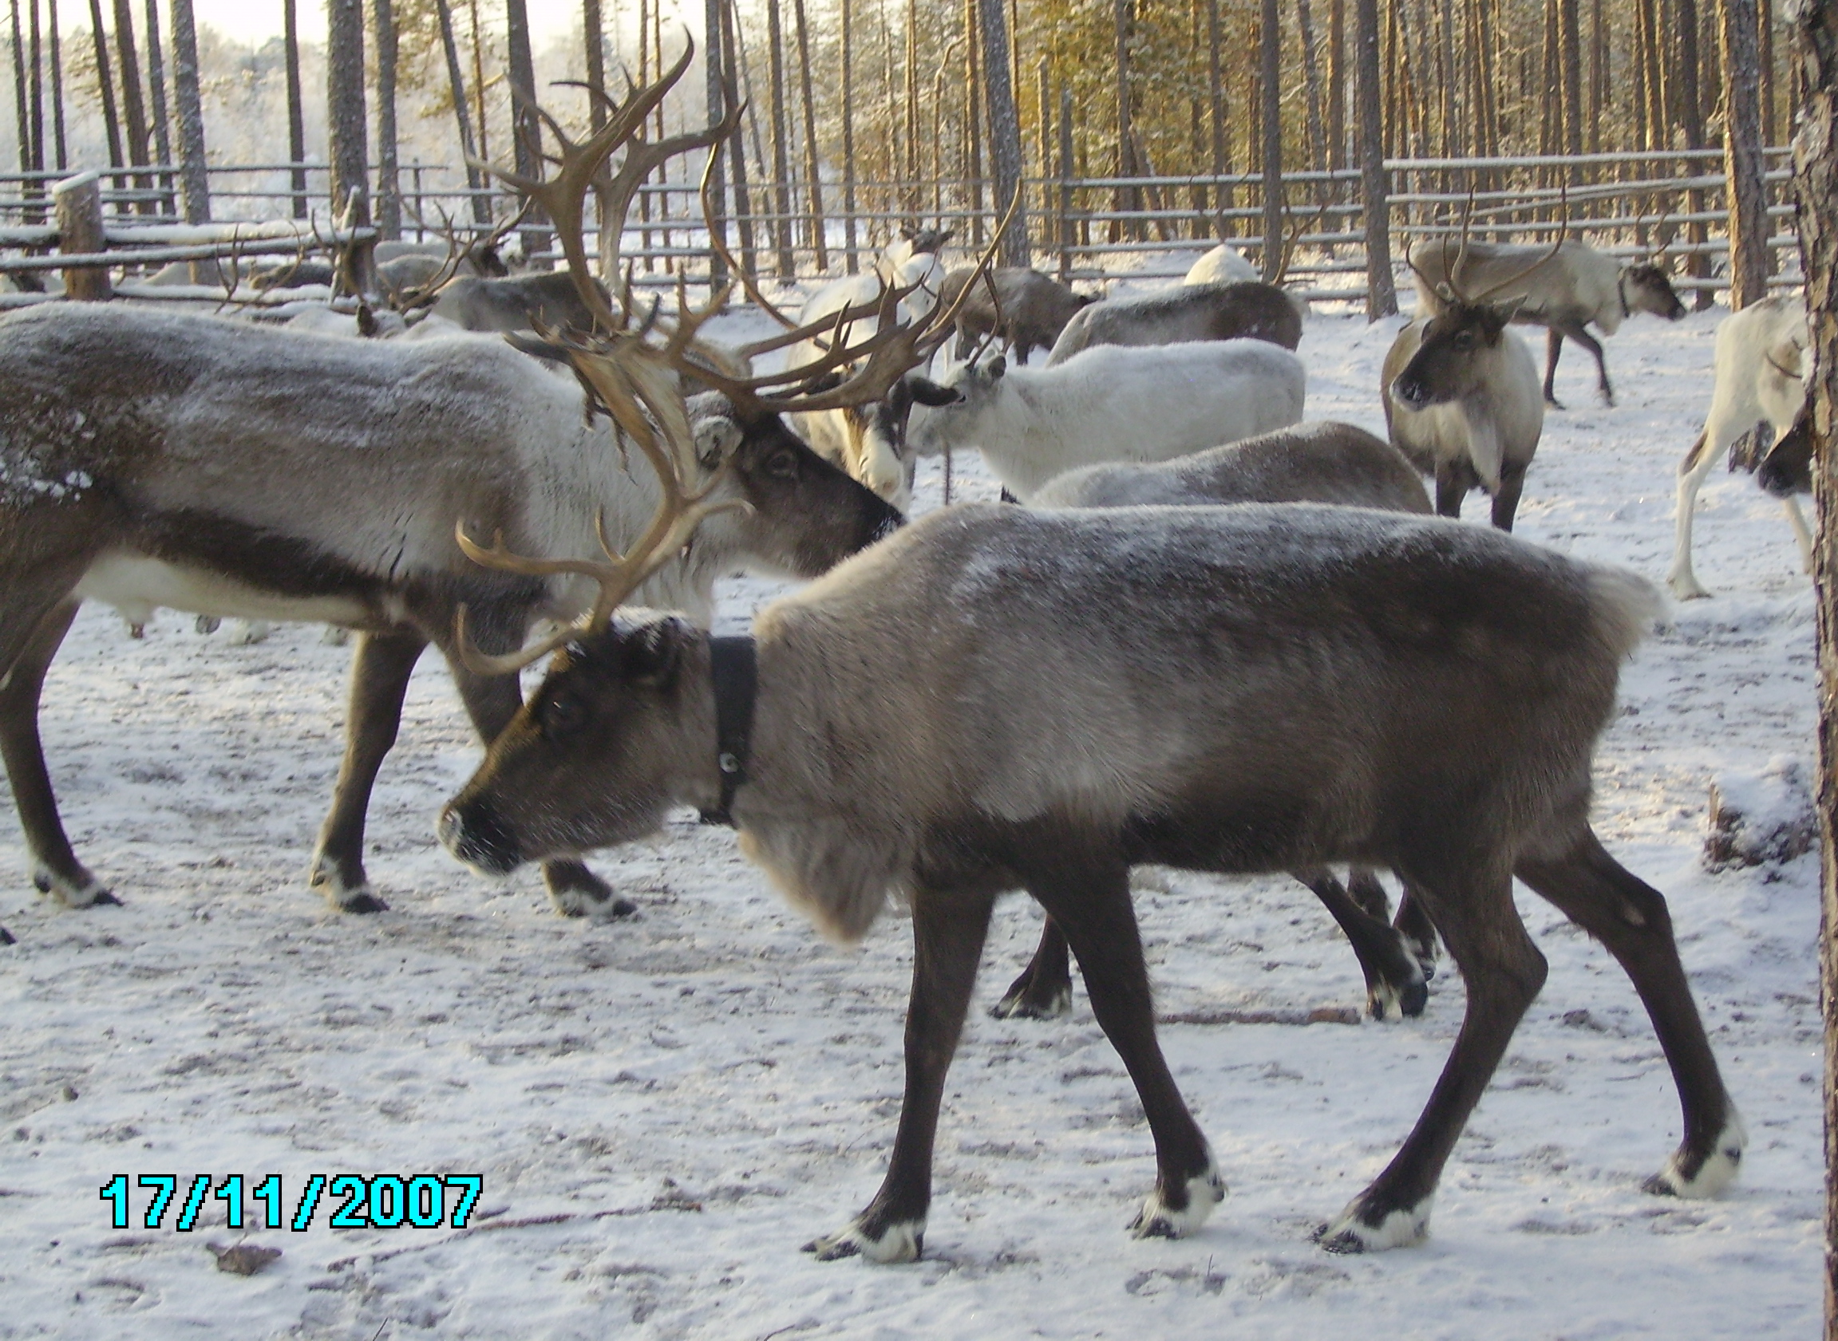
ИЗ ОЛЕНИНЫ

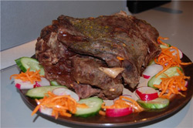
Что такое оленина
Оленина – мясо молодых северных оленят. Среди коренных народностей Крайнего севера России продукты, приготовленные из оленины, являются основным источником питания. Все дело в том, что в суровых погодных условиях Крайнего севера практически основным продуктом питания, в котором в достаточном количестве содержатся основные питательные вещества – белки, жиры, углеводы, минеральные вещества и витамины, является оленина.

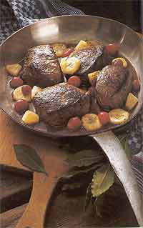
Деликатесы из оленины Продукты, приготовленные из мяса северного оленя, пользуются большой популярностью не только в России, но и во многих странах мира. Деликатесы из оленины нежные, обладают превосходным вкусом. Секрет популярности кроется в строении мяса оленей – тонковолокнистая структура, сбалансированность по содержанию белков, углеводов и низкое содержание жиров.
Копченые и соленые деликатесы из оленины являются отличной закуской и стали традиционным угощением за праздничным столом у Северных народов. Мясо северного оленя обладает отличными пищевыми и вкусовыми качествами, поэтому деликатесы из оленины занимают одно из ключевых мест по популярности среди других мясных продуктов. Большим преимуществом деликатесов из оленины является экологическая чистота, ведь стада оленей пасутся на пастбищах далеко расположенных от крупных промышленных центров.
Настоящие деликатесы из оленины получаются из языка и костного мозга, которые варят со специями в рассоле, а затем нарезают тонкими кусочками и подают к столу в качестве закуски. Существуют самые разнообразные рецепты приготовления оленины, к тому же правильно подобранная комбинация специй подчеркивает естественный вкус и придает изысканность любому блюду.

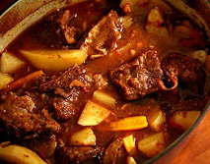
Жаркое из оленины
Жаркое из оленины – распространенный рецепт приготовления оленины среди народов Севера. Рецепт жаркого из оленины прост, блюдо легко можно приготовить в домашних условиях. Мясо следует отделить от костей и промыть под проточной водой, порезать на небольшие кусочки. Для того чтобы мясо стало мягким необходимо удалить весь жир и пленку. Жарить мясо необходимо на разогретой сковороде с добавлением подсолнечного масла на большом огне. После того как мясо покроется корочкой следует убавить огонь и накрыть сковороду крышкой. Готовить на медленном огне в течение 1 – 1,5 часа время от времени помешивая. За это время мясо протомится и полностью приготовиться. За 20 минут до готовности рекомендуется добавлять мелко порезанную морковь. Перед подачей блюда на стол необходимо вынуть лавровый лист. Готовое блюдо можно подавать с пюре или макаронами к любому столу.

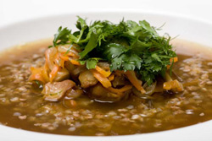
Суп из оленины
Суп из оленины - это совершенно особенное блюдо. Еще в древности густой и ароматный суп, сваренный на костре, придавал пастухам и охотникам сил. Правильно сваренная оленина становится мягкой и нежной, поэтому ее можно использовать не только как элемент супа, но и как отдельное вполне самостоятельное блюдо.
Что касается супа из оленины, то он совершенно не похож на суп из говядины. Оленина придает супу темную окраску. Кроме того, сам по себе суп получается очень густым и наваристым, несмотря на то, что оленина - мясо постное.
Для приготовления супа из оленины лучше всего использовать грудинку. Именно эта часть оленя даст самый лучший и ароматный бульон - основу успеха супа. Свежезамороженная оленина - прекрасный вариант в этом случае. Грудинка северного оленя как нельзя лучше подойдет для вашего блюда. Для приготовления бульона ее нужно предварительно помыть и разрезать на части. Одновременно с грудинкой в воду кладутся репчатый лук и морковь. Оленина варится 1,5-2 часа, после чего из бульона вынимается все: и лук, и морковь, и оленина. Через 45-60 минут бульон нужно посолить. Специями лучше не злоупотреблять. Достаточно будет немного майорана, черный перец и по желанию чеснок.

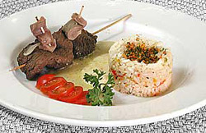
Оленина: блюда из оленьего языка
Оленина - это удивительно вкусное мясо, обладающее к тому же массой полезных свойств. Свежезамороженная оленина не теряет своих полезных свойств и может использоваться для приготовления самых изысканных блюд.
Между тем, оленина - это не только собственно мясо оленя. Это еще и олений язык. Олений язык всегда считался деликатесом. В отличие от оленьего мяса, он куда более нежный. Олений язык чем-то напоминает язык говяжий, но имеет необычный привкус и аромат, свойственный оленине.
Самое известное блюдо из оленьего языка - это заливное. Для приготовления заливного из оленьего языка, нужно отварить свежий олений язык в течение 3 часов с добавлением репчатого лука и моркови. Из специй достаточно использовать перец горошком и лавровый лист. Затем язык нарезается на кусочки и заливается бульоном с добавлением желатина. Некоторые используют бульон из говядины,

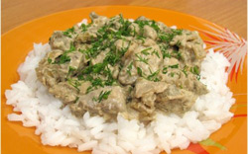
Оленина: блюда из оленьей печени
Для жителей северных районов оленина - это самое обычное мясо. Оленина относится к деликатесным продуктам, но те, кто хотят удивить других еще больше могут попробовать не только мясо оленя, но также и печень.
Печень оленя издавна считалась ценнейшим продуктом, способным исцелять хвори и болезни. В ней содержится огромное количество полезных для организма веществ. Нежная печень оленя прекрасно сочетается со сливочным соусом. Мы предлагаем вам попробовать необыкновенно вкусное блюдо: тушеную оленью печень.
Для приготовления этого блюда потребуется оленья печень, сметана, репчатый лук и специи. Печень моется, чистится от пленок и сосудов и нарезается на небольшие кубики, посыпается солью и перцем. Лук мелко шинкуется и обжаривается в растительном масле до золотистого цвета. Затем в него добавляется печень и тоже обжаривается. В конце концов все заливается сливками или сметаной и тушится в течение 20-25 минут. Прекрасным гарниром к этому вкусному блюду из оленины будет рис или картофель.

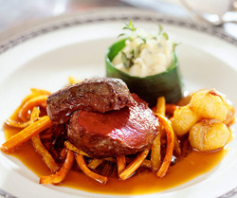
Тушеная оленина
Коренные жители Севера знают несколько старинных рецептов приготовления из мяса молодого северного оленя тушеной оленины. Наибольшую популярность у гурманов завоевало блюдо приготовленное в горшочках. К тому же приготовление тушеной оленины в горшочках не требует особых хлопот.
Для приготовления тушеной оленины лучше всего подходит свежая или свежемороженая мякоть на небольшой косточке. Мясо следует помыть, отделить от пленок и порубить на небольшие кусочки. Готовое к тушению мясо кладут в смазанный жиром или растительным маслом глиняный горшочек. Тушить оленину необходимо в духовке в собственном соку до полуготовности. Затем в горшочек добавляют нарезанный крупными ломтиками картофель, мелко порубленный репчатый лук, а через 10-12 минут протертые ягоды брусники или клюквы и специи по вкусу. Тушить горшочек с мясом необходимо до полной готовности.
Готовое блюдо достают из духовки и дают немного настояться. Употребляют тушеную оленину горячей прямо в горшочке, не перекладывая на тарелки.

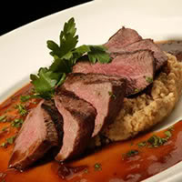
Копченая оленина
Что может быть вкуснее копченого мяса? А если это мясо еще обладает необычным, непривычным привкусом? Конечно, такая закуска будет по достоинству оценена самыми искушенными гурманами. Речь идет об оленине.
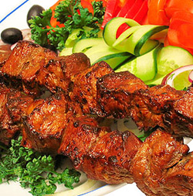
Кто не привык возиться у плиты, есть замечательный вариант: копченая оленина. Это довольно-таки древнее блюдо, ведь искусство копчения люди освоили давно. Копченая оленина может храниться достаточно долго, а значит, ее можно использовать как основную провизию в походе. Сегодня же копченая оленина не только долго не портится, но и сохраняет свой вкус и аромат благодаря вакуумной упаковке.

Шашлык из оленины
Шашлык из оленины – это настоящий мясной деликатес, который вот уже в течение нескольких веков входит в рацион коренных народов Севера. Рецептов приготовления шашлыка из мяса молодого северного оленя довольно много, в основном они отличаются по приготовлению маринада..
По традиционным рецептам приготовления шашлык из оленины получается нежным и нежирным, мясо буквально тает во рту. Стоит только один раз попробовать шашлык из оленины, и вы навсегда запомните его неповторимый вкус.
Для приготовления шашлыка из оленины лучше всего использовать мякоть или мясо на небольшой косточке. Мясо перед приготовлением необходимо помыть, отделить от пленок и порезать плоскими кусочками по 30-40 грамм. Нарезанные кусочки мяса следует уложить в эмалированную посуду и залить маринадом. Для приготовления маринада используется репчатый лук, нарезанный кольцами, мелко порезанный стручковый перец, зелень петрушки, соль и коньяк. Замаринованное мясо необходимо тщательно перемешать. Выдерживать в маринаде мясо следует не менее 10-12 часов.
Хорошо замаринованное мясо нанизывается на шампур или раскладывается на решетке гриль, а далее обжаривается на готовых углях на мангале. Северяне подают к столу шашлык из оленины с томатным соусом. Для его приготовления томатный сок заправляется растертым чесноком, черным молотым перцем, зеленью укропа, петрушки, зеленым луком и солью. Употреблять это кушанье рекомендуется руками, отправляя кусочки пожаренного мяса вместе с обжаренными кольцами лука в рот.

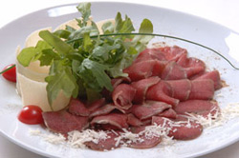
Строганина из оленины
Строганина из оленины является старинным рецептом приготовления мяса молодого северного оленя. Строганину из оленины народы Сибири готовят с давних времен, сегодня, как и много лет назад, это лакомство не потеряло своей популярности.
Рецепт приготовления строганины из оленины довольно прост, это блюдо легко можно приготовить в домашних условиях. Для приготовления строганины из оленины необходимо свежее или свежемороженое мясо молодого северного оленя. Мясо необходимо отделить от костей и хорошо промыть под проточной водой. Секрет вкусного приготовления строганины кроется в правильном разрезании мяса – мясо следует порезать полосками толщиной 2 мм, шириной 30 мм и длиной 100 мм.
Пикантность блюду придают специи – лук и чеснок, которые следует мелко порубить. Давить чеснок или тереть его на терке не стоит, поскольку вкус блюда поменяется. Порезанное мясо следует посолить, поперчить обвалять в луке с чесноком и свернуть наподобие рулетиков. Для более надежной фиксации рулетики можно закрепить ниткой.
Готовые рулетики из мяса необходимо уложить в широкую посуду в один слой и залить 5-6% раствором уксуса. Уксус можно добавлять по вкусу, главное чтобы все рулетики были закрыты. Поставить блюдо следует в прохладное место или в холодильник. Через 5-6 часов рулетики можно вынимать из рассола, перед употреблением их рекомендуется немного отжать.

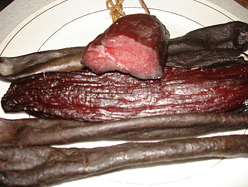
Вяленая оленина
Вяленая оленина издавна одно из популярнейших блюд в Сибири. Вяленое мясо может долго храниться без каких-либо специальных условий, оно легкое и очень сытное. Почему именно вяленая оленина? Дело в том, что оленина отличается от других, более привычных нам видов мяса низким содержанием жиров. Соответственно, мясо быстро вялится, сохраняя при этом свои полезные свойства.
Охотники брали вяленую оленину с собой в поход, при необходимости растирали в порошок и варили на его основе сытный, густой, наваристый бульон. Не раз и не два вяленая оленина спасала их от голодной смерти.
Плюс ко всему, это очень полезный продукт, ведь в оленине содержится огромное количество полезных для организма веществ. Вяленая оленина может использоваться не только в качестве закуски. Этот продукт подходит также для приготовления различных супов. Бульон вбирает в себя весь аромат оленины и потом никто не устоит перед божественным запахом.

.
Приятного аппетита!

